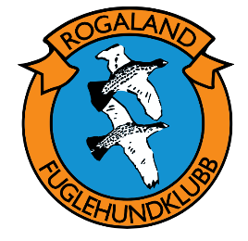
Refarat fra Sirdal Vinter 2
Det begynte forrykende for årets Sirdal 2. Minus 14°C og kuling på fjellet gjorde inngangen til prøven hektisk. Vi bestemte oss for å avlyse fredagens partier og når to av gutta i komiteen sendte værrapport fra fjellet, fredags formiddag, skjønte vi at dette var riktig av oss.
Lørdagen var også noe kald men vinden hadde roet seg og sola dukket opp så det ble en fin dag i fjellet.
Rypene. Hva skal man si om de? Ryper er ryper og heldigvis for det. Etter slikt uvær er de som regel ikke enkle å ha med å gjøre og det stemte denne lørdagen også. Det ble registrert ryper i noen små flokker uten at hundene fikk jobbet på disse.
Men fire ekvipasjer fikset biffen. Tore Foss, den blide sørlending, knallet til og vant vinnerklassen med sin Irske setter Tintorama’s Tr Arko. Ekvipasjens første VK premie noen gang. Det går rykter om at den godeste Foss har inntatt verandaen med gyngestol nede på Eiken. Smilende og vinkende med pipe med whisky-tobakk i en hånd og en stänkare i den andre
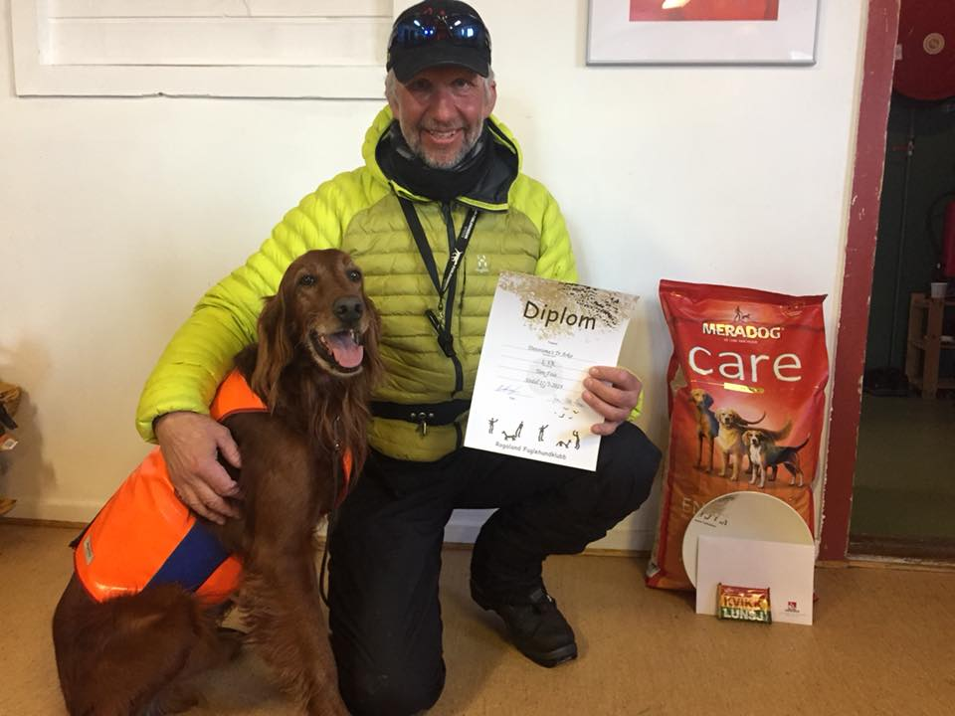
Tore og Arko
Pål Livar Ravndal herjet rundt med sin Cantona for 10 år siden. Han har nå en ny Pointer som heter Hopfossen’s Sir Zlatan og unghunden fikset umiddelbart porselen til fars samling. 3. UK.
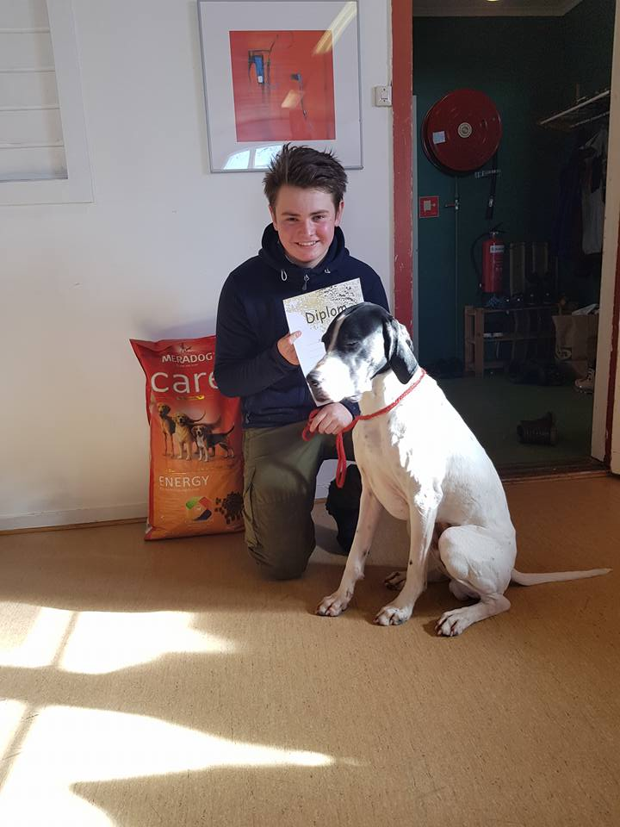
(Ravndal Jr. med Sir Zlatan)

Olav Egeland og Engelsk setter Ravneheias Flipp knallet inn en sterk 2. AK i hønsegården i Suleskard på denne vanskelige dagen. Rykter om fornøyd fører her også ja.

Ekstra kjekt er det når nye fjes i miljøet kommer ned fra fjellet med så mye godt humør at de kan dele med andre. Ida Kristine Riege og Steffen Slaattebræk har en Gordon setter med navn Tipptoppers C-Tira. Steffen som fører, også han Tipptoppers. 1.UK og bensin i forgasseren for fremtidig deltakelse på prøver, tipper vi De fikk for dette en flott tursekk sponset av Hetland Sport.
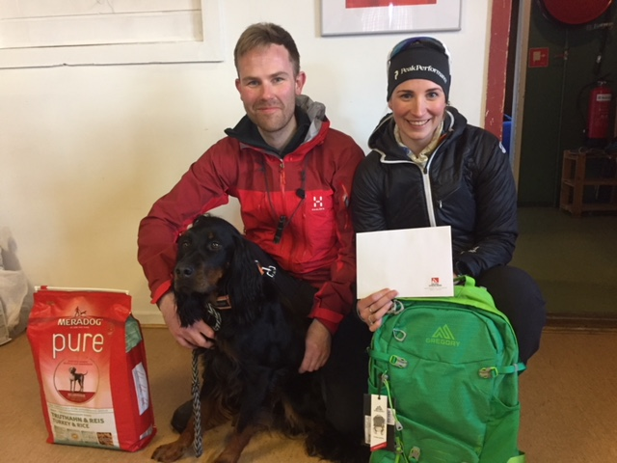
Ida Kristine Riege, Steffen Slaattebræk og Tipptoppers C-Tira

Lørdags kveld.
Jegermiddag. Bord med hvit duk og vinglass med servietter. Levende lys og blomster. De garvede gutta kikket forsiktig inn i spisesalen. Er det dekket til for krigsseilerne her? Kan ikke være oss dette?
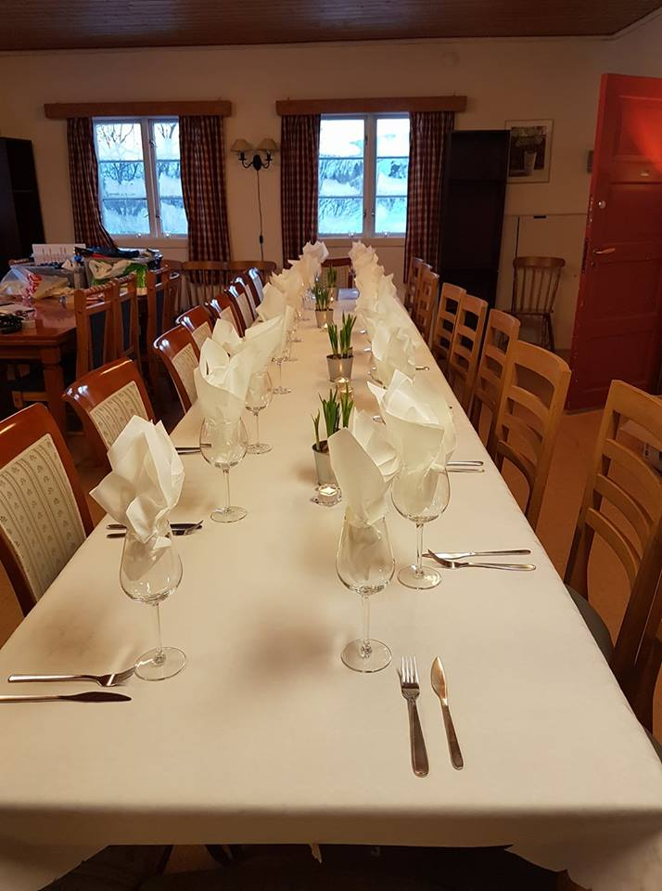
Jo, selvsagt. Og med god hjelp av noen kjekke damer så ble det satt en ekstra spiss på denne kvelden. Kokken Stian serverte en flott treretters middag med lammelår som hovedrett. God vin og gode historier om gamle dager og gamle helter. Takk alle som bidro til denne kjekke kvelden.
Søndag.
En kunne allerede på oppropet merke at det kom til å bli påskestemning på fjellet. Suleskard er som regel et godt vinterterreng og på denne fine dagen hadde også rypene fått roet seg i Jonsdalen og på Flatstøl. Fugl stort sett i alle slipp hele dagen igjennom. Kjekt.
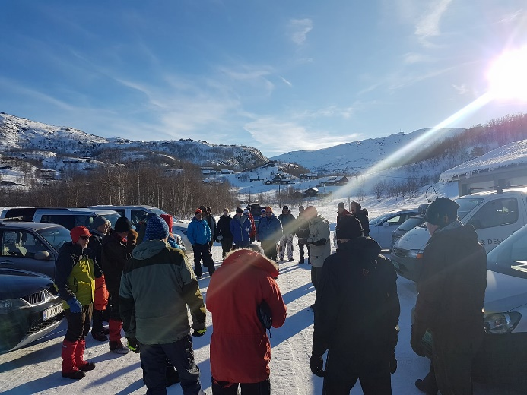
En av våre rutinerte herrer kom tidlig ned fra Suleskard. Unghunden gikk helt bananas og etter ett slipp tok han med seg bikkja og reiste hjem. Ingen vits å la henne lære seg for mye unoter. Som sagt, rutinert Men det hadde blitt løsnet skudd fikk vi vite og da blir det som regel premie til noen..
Vi ventet og ventet og ikke før klokken 15-1600 kom de første ned.
Ny blir sørlending med sin alle første jaktpremie. Morten K. Blakstad med sin Irske setter Immingens IO Milla. 2.UK. Pang, der fikk de også startgass og vi regner med flere diplomer skal skrives ut til de i fremtiden.
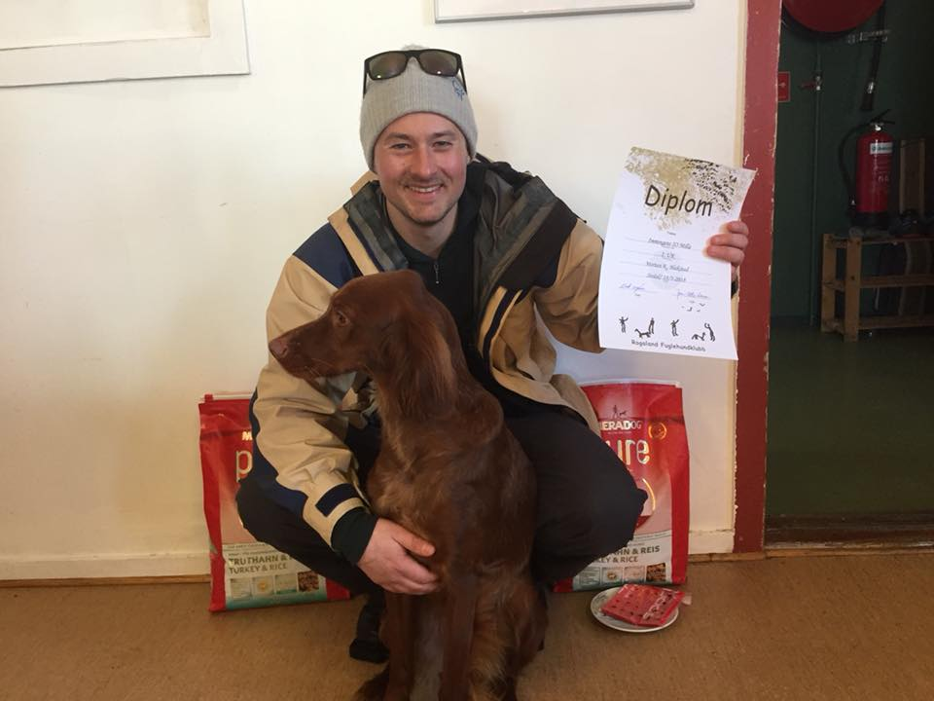
Morten K. Blakstad og Immingens IO Milla

Deretter kommer fire voksne gutter glisende inn i sekreteriatet.
Premiert i åpen klasse: Steinulf Smith-Meyer og Pointer Gloføklia’s Rango med 3.AK og Svein Arild Holmen med Engelsk setter Grimasteggen’s NE Jette med 2. AK.
Premiert i unghundklassen: Kjetil Kristiansen og Suldølen’s AES Elvira med 2.UK og Jan Frøytlog med Mr. Rambo av Alstedlund med 1.UK.
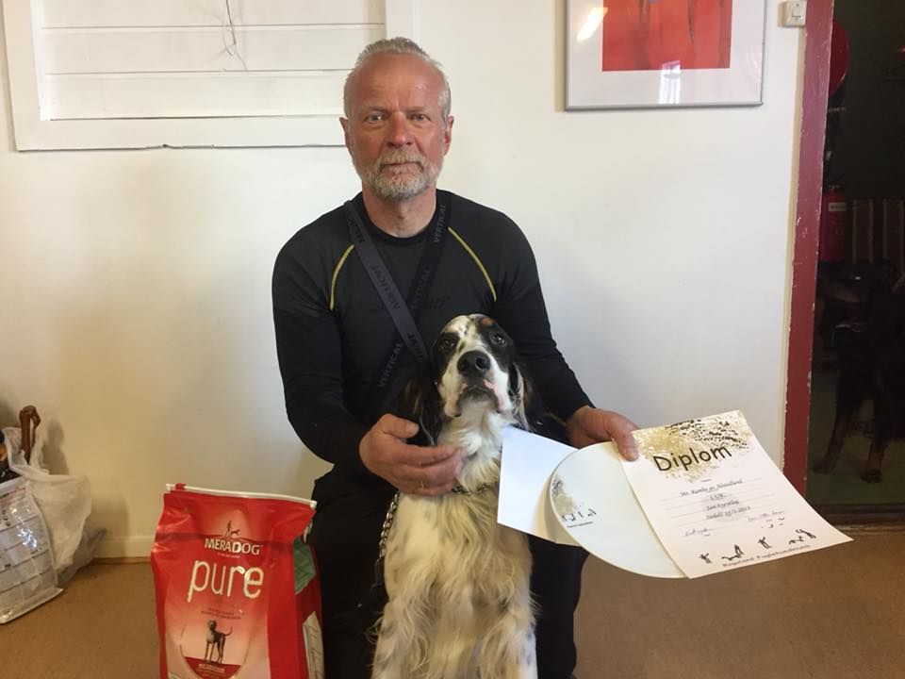
Jan Frøytlog og Mr. Rambo av Alstedlund

Riktig så kjekt å ta imot alle disse ekvipasjene på en sånn fin dag.
En haug med misbrukte sjanser? U bet. Rypene ler ennå der oppe

Vi i komiteen vil rette en ekstra stor takk til våre dommere under helgen. Kjetil Kristiansen (RFK) Axel Clausen (RFK), Jan Telhaug (AFK), Jan Atle Larsen (RFK), Mette Møllerop (RFK), Per Gudmund Foss (AFK) og Arild Skeivik (RFK). Takk også til settedommer under søndagen, Tore Eritzland.
Videre takk og klem til May Britt, Jeanette og Sissel. Uten dere ville vi vært i kraftig offside i helgen!

Til denne prøven sponset Dalane Dyreklinikk oss med 3 gavekort a kr. 500,- Disse gikk til Jan og Rambo (1.UK), Tore og Arko (1.VK) og Steffen og Tira (1.UK)
Steffen og Tira fikk også en ekstra påskjønnelse med en flott sekk sponset av Hetland Sport. Denne premien stod komiteen fritt til å dele ut og i hard konkurranse med Jan og Rambo vippet denne i favør nykommerne.
Takk også til Terje Egeland og Meradog som trofast sponsor til RFK.

På vegne av RFK og komiteen ønskes en god påske. Vi sees!

